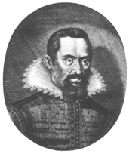

Das astronomische Fernrohr
von Johannes Kepler (1571 – 1630)

Geräte: Objektiv:Linse +300 mm, Okular: Linse +50 mm oder +100 mm,
Mattglasplatte, Magnethalter mit Schienen, Stativstange, Maßstab

Versuchsaufbau und Versuchsdurchführung:
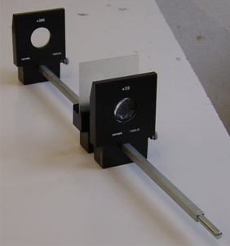
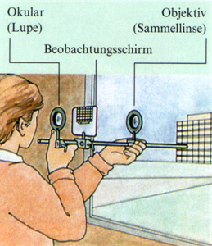

Bilde zunächst mit dem Objektiv einen weit entfernten Gegenstand auf den transparenten Beobachtungsschirm ab und miss die Entfernung Objektiv – Beobachtungsschirm.
Was fällt dir auf?

Betrachte das Bild auf der Rückseite des Beobachtungsschirms mit dem Okular als Lupe und miss die Entfernung Beobachtungsschirm – Okular.
Was fällt dir auf?

Entferne den Beobachtungsschirm. Kannst du den Gegenstand noch sehen?

Aufgabe:

Beschreibe und erkläre das Fernrohr anhand einer Skizze.
Wie hängt die Länge des Fernrohrs von den beiden Linsenbrennweiten ab?
Wie sieht man den Gegenstand im astronomischen Fernrohr?

Das Mikroskop

Geräte: Objektiv: Linse +50 mm, Okular: Linse +50 mm, Mattglasplatte, Magnethalter mit Schienen, Stativfuß, Stativstange , Maßstab

Versuchsaufbau und Versuchsdurchführung:

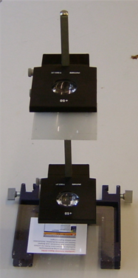
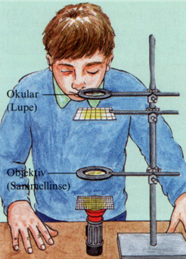

Befestige zuerst das Objektiv nahe über dem zu vergrößernden Gegenstand, danach den Beobachtungsschirm 20 bis 30 cm über dem Objektiv.
Verschiebe das Objektiv, bis der zu vergrößernde Gegenstand scharf auf dem Beobachtungsschirm abgebildet wird.
(Kann man auf dem Beobachtungsschirm nichts erkennen, muss der Gegenstand beleuchtet werden!)

Betrachte das Bild auf der Rückseite des Beobachtungsschirms mit dem Okular als Lupe und miss die Entfernung Beobachtungsschirm – Okular.
Was fällt dir auf?

Entferne den Beobachtungsschirm. Was beobachtest du?

Aufgabe:

Beschreibe und erkläre das Mikroskop anhand einer Skizze.

